Software Design Document

Website Toko CV. Torus Jaya

Dibuat Oleh :

|  |  |
| --- | --- |
| 11322010 | Richard Paulus Aritonang |
| 11322017 | Jessica Pasaribu |
| 11322025 | Juan Saut Pandapotan Sitorus |

Untuk :

Institut Teknologi Del

Desa Sitoluama, Laguboti, Sumatera Utara

2022/2023

|  |  |  |  |  |  |
| --- | --- | --- | --- | --- | --- |
|  | Proyek Akhir 1 2022 **Institut Teknologi Del** | | | |  |
| *No. Dokumen: SDD-PA1-04-2023* | | *Versi: 00.01* | *Tanggal : 25-03-2023* | *Jumlah Halaman : 58* | |

**DAFTAR ISI**

**Proyek Akhir 1 2022 1**

**1 Introduction 4**

**1.1 Purpose of Document 4**

**1.2 Scope 4**

**1.3 Definition,Acronim and Abbreviation 4**

**1.4 Identification and Numbering 6**

**1.5 Reference Documents 7**

**1.6 Document Summary 7**

**2 System Architectural Design 9**

**2.1 Architecture Style and Rationale 9**

**2.2 Architecture Model 10**

**Adapun gambar architecture model dapat dilihat pada gambar 1. 10**

**2.3 Usecase Diagram 12**

**3 Detailed Description of Components 14**

**3.1 Complete Package Diagram 14**

**3.2 Complete Class Diagram 15**

3.3.1. SD001: Sequence Diagram Registrasi 16

**3.3.2. SD002: Sequence Diagram Login 17**

**3.3.3. SD003: Sequence Diagram Menambah Stok Barang 18**

3.3.4. SD004 Sequence Diagram Menambah Jenis Barang Baru 19

3.3.5. SD005 Sequence Diagram Menghapus Barang 20

3.3.6. SD006 Sequence Diagram Melihat Informasi Toko 21

3.3.7. SD007 Sequence Diagram Melihat Detail Barang 23

3.3.8. SD008 Sequence Diagram Membuat Ulasan Barang 23

3.3.9. SD009 Sequence Diagram Melihat Ulasan Barang 25

3.3.10. SD010 Sequence Diagram Menghapus Ulasan Barang 25

3.3.11. SD011 Sequence Diagram Mengedit Profil Website 26

3.3.12. SD012 Sequence Diagram Mengedit Barang 27

3.3.13. SD013 Sequence Diagram Mengedit Berita 28

3.3.14. SD014 Sequence Diagram Logout 29

**4 Data Design 31**

**4.1 Data description 31**

**4.2 Data dictionary 36**

4.2.1 Tabel admin 36

4.2.2 Tabel user 37

4.2.3 Tabel Pengumuman 38

4.2.4.Tabel Bahan Bangunan 38

4.2.5 Tabel Peralatan Keamanan 40

4.2.6 Tabel Peralatan Konstruksi 41

4.2.7 Tabel Peralatan Tanaman 42

4.2.8 Tabel Peralatan Rumah Tangga 43

4.2.9 Tabel Peralatan Listrik 45

4.3.0 Tabel Komentar 46

4.3.1 Tabel Informasi Toko 47

**5 User Interface Design 49**

**5.1 Overview of User Interface 49**

**5.2 Screen Images 50**

**6 Requirement Matrix 55**

**Lampiran 56**

**Sejarah Versi 57**

**Sejarah Perubahan 58**

# Introduction

Bab ini berisi pendahuluan yang terdiri dari tujuan penulisan dokumen, ruang lingkup, definisi, akronim, dan singkatan yang digunakan, aturan penomoran pada masing-masing subbab, dokumen rujukan dan ringkasan dokumen.

## Purpose of Document

Dokumen ini ditulis oleh tim *developer* untuk lebih memahami pembuatan dan pengembangan website Toko CV. Torus Jaya ini. Selanjutnya dokumen ini berisi perancangan perangkat lunak yang akan dikembangkan dalam proses pembangunan website Toko CV. Torus Jaya. Dokumen ini menjelaskan tentang beberapa diagram yang merepresentasikan website yang akan dibangun. Adapun diagram tersebut adalah *usecase diagram, package diagram, class diagram, component diagram,* dan *sequence diagram*.

## Scope

Lingkup dokumen ini terdiri atas penjelasan mengenai pemodelan website Toko CV. Torus Jaya yang direpresentasikan dengan berupa diagram. Dokumen ini meliputi penjelasan mengenai spesifikasi kebutuhan system, fungsi utama system, dan pemodelan system. Pada dokumen ini akan ditampilkan beberapa *use case* yang sesuai dengan website yang akan dibangun serta menjelaskan *package diagram* dan *sequence diagram* dari setiap modul yang ada pada website.

## Definition,Acronim and Abbreviation

Adapun definisi dan istilah yang digunakan dalam penulisan dokumen ini adalah dapat dilihat dalam tabel 1.

**Tabel 1 Definisi**

|  |  |  |
| --- | --- | --- |
| **No.** | **Istilah** | **Definisi** |
|  | *Software* | 1. Kumpulan instruksi-instruksi yang mengarahkan computer untuk menjalankan suatu perintah dalam urutan tertentu dengan menggunakan perlengkapan *hardware* tertentu, lokasi dari memori dan lainnya. 2. Struktur data yang memungkinkan program untuk secara seimbang memanipulasi informasi. |
|  | *Developer* | Seseorang yang bertugas untuk membangun sebuah system, merancang aksitektur serta mengimplementasikan system tersebut dimasa yang akan dating. |
|  | *Use case diagram* | Diagram yang digunakan untuk merepresentasikan hubungan interaksi antara actor dengan lingkungan atau sistemnya. |
|  | *Package diagram* | Diagram yang menggambarkan pengelompokan kelas-kelas berdasarkan fungsi dan kegunaan yang sama |
|  | *Sequence diagram* | Diagram yang menggambarkan struktur system dari segi pendefinsian kelas-kelas yang akan membangun sebuah aplikasi. |
|  | *User* | Pengguna atas layanan atau perangkat dalam system teknologi informasi yang telah dibuat oleh *developer.* |
|  | *Client* | Seseorang yang membutuhkan dan menggunakan sebuah program untuk membantu pekerjaan yang dilakukan. |

Adapun akronim dan singkatan yang digunakan dalam penulisan dokumen ini dapat dilihat pada tabel 2.

**Tabel 2 Akronim dan Singkatan**

|  |  |  |
| --- | --- | --- |
| **No.** | **Akronim** | **Definisi** |
|  | SDD | *Software Design Description* merupakan dokumen yang mendeskripsikan perancangan perangkat lunak yang di kembangkan. |
|  | PHP | *Hypertext Preprocessor* adalah salah satu bahasa pemograman untuk pengembangan sebuah website. |
|  | SRS | *System Requirement Specification* |
|  | ToR | *Term of Reference* |
|  | PiP | *Project Implementation Plan* |
|  | MoM | *Minutes of Meeting* |

## Identification and Numbering

Semua dokumen ini dikumpulkan sebagai bagian dari pengerjaan proyek website Toko CV. Torus Jaya dengan mengikuti aturan jenis font dan aturan penomoran yang dinyatakan dalam penomoran *software Engineering* dapat dilihat pada tabel 3.

**Tabel 3 Aturan Penomoran**

|  |  |  |
| --- | --- | --- |
| **No.** | **Kategori** | **Deskripsi** |
|  | Jenis *font* | 1. Judul dokumen adalah *Times New Roman* 24 pt, *font color bold-black.* 2. Judul bab dan subbab adalah *Arial* 12 pt, *font color bold-black.* 3. Isi bab adalah *Times New Roman* 12 pt, *font color bold-black.* 4. Judul table adalah *Times New Roman* 12 pt,  *font color bold-black.* 5. *Caption* gambar adalah *Times New Roman* 12 pt, *fornt color bold-black.* |
|  | Penomoran | Aturan penomoran dan penamaan bab dan sub-bab sebagai berikut:  Untuk bab : 1,2,3  Contoh:  1 Pendahuluan  Untuk sub-bab : 1.1, 1.2, 1.3  Contoh:  1.1 *Purpose of Document*  Untuk sub sub-bab : 1.1.1, 1.1.2, 1.1.3  Contoh: 2.1.1 *Business Process*  Aturan penomoran dan penamaan table dan gambar adalah sebagai berikut.   1. Tabel: Tabel 1 Definisi (*caption* diletakkan di atas table) 2. Gambar: Gambar 1 Component Model Sistem Informasi (*caption* diletakkan dibawah gambar) |

## Reference Documents

Dokumen yang menjadi rujukan penulisan dokumen ini adalah sebagai berikut.

1. SRS-PA1-04-2023, merupakan dokumen yang berisi spesifikasi kebutuhan yang dibutuhkan oleh *client* pada system yang akan dibangun.
2. ToR-PA1-04-2023, merupakan dokumen yang berisi dokumen perjanjian atau uraian singkat proyek yang akan dikerjakan dan ruang lingkup berupa batasan-batasan dari kegiatan yang dilaksanakan.

## Document Summary

Dokumen *Software Design Description* (SDD) ini terdiri dari 6 bab, dimana penjelasan setiap bab akan dilaksanakan pada list berikut ini:

1. Bab 1 yaitu *Introduction* yang berisi mengenai subbab *Purpose of Document, Scope, Definition, Acronim and Abbreviation, Identification and Numbering, Reference Document Style and Rationale, Architectural Model* dan *Use case Diagram.*
2. Bab 2 yaitu *System Architectural Design* yang berisi mengenai subbab *Architectural Style and Rationale, Architectural Model* dan *Use case Diagram*
3. Bab 3 yaitu *Detail Description of Components* yang berisi mengenai deskripsi umum kebutuhan fungsional system yang terdiri dari fitur-fitur yang ada pada system yang disajikan berupa gambar *package diagram,* *class diagram* dan *sequence diagram.*
4. Bab 4 yaitu *Data Design* yang terdiri atas *data description* dan *data dictionary.*
5. Bab 5 berisi tentang *User Interface Design.* Pada masing-masing subbab akan menjelaskan *Overview of User Interface* dan *Screen Image* dari system yang akan dibangun.
6. Bab 6 berisi *Requirement Matrix* sesuai modul yang ada pada website Toko CV. Torus Jaya.

# System Architectural Design

*Architecture Design* bertujuan supaya dapat membangun system yang telah terkomputerisasi. Arsitektur membentuk system yang sesuai dengan fungsi dari system tersebut dan dapat memenuhi kriteria desain tertentu. Adapun gaya *architectural design* yang telah kami gunakan adalah *Data Centered Architecture.* Setiap komponen atau bagian-bagian yang terdapat pada system tersebut bersifat individual, yang dimana jika salah satu komponen ingin melakukan aktifitas *update* maupun ada penambahan komponen, tidak akan berpengaruh ke komponen lainnya.

## Architecture Style and Rationale

Pada sub-bab ini akan membahas mengenai *server* yang memiliki hubungan ke semua komponen. Arsitektur sisi *server* mempunyai tiga lapisan. Lapisan *database* yang berisi tentang semua perangakat dan atribut, lapisan komponen yang berisi kode untuk berinteraksi dengan perangkat, dan yang terakhir adalah lapisan aplikasi yang menyediakan layanan kepada *user.*

## Architecture Model

## Adapun gambar *architecture model* dapat dilihat pada gambar 1.

## 

**Gambar 1 *Component Model of Website Toko CV Torus Jaya***

Komponen dari model website toko CV. Torus Jaya menurut gambar:

1. **User Interface Layer**

*User Interface Layer* merupakan *interface*  yang akan ditampilkan ke tampilan *client,* yang berisi berbagai macam konten dan informasi mengenai website toko CV. Torus Jaya yang akan dibutuhkan oleh *user* dan dapat diakses melalui *software* atau *web* *browser*. Anggota yang termasuk *front-end programmer* bekerja dengan membuat berbagai gambaran konten dan *interface* yang menarik serta *responsive* untuk diakses oleh semua *platform.*

1. **Domain Layer**

Bagian ini berfungsi untuk mempresentasikan konsep *application server* dengan bantuan *web server*, yang dimana cara kerja *web server* adalah untuk mengirim permintaan yang ada dan ditampilkan pada *browser*  dalam bentuk tulisan, gambar, atau lainnya.

1. **Data Acces Layer**

*Data Acces Layer* yang akan dibuat merupakan *layer* yang terdiri dari basis data atau manajemen basis data yang dapat mengakses, menyimpan, serta memodifikasi data yang berkaitan dengan website toko Cv. Torus Jaya. DB *layer* merupakan lapisan yang penting karena berfungsi untuk menyimpan data yang di *input* dari *client.*

## Usecase Diagram

Berikut adalah daftar *use case diagram*  yang ada pada website toko CV. Torus Jaya yang dapat dilihat pada tabel 4.

**Tabel 4 Daftar pada *Use Case* Diagram**

|  |  |  |
| --- | --- | --- |
| **No** | **Primary Actor** | **Use Case** |
|  | Admin | Login, menambah stok barang, menambah jenis barang baru, menghapus barang, melihat informasi toko, melihat detail barang, melihat ulasan barang, mengedit profil website, mengedit barang, mengedit berita pada toko, logout. |
|  | User | Registrasi, login, menambah stok barang, melihat informasi toko, melihat detail barang, membuat ulasan barang, melihat ulasan barang, menghapus ulasan barang, logout. |

Berikut adalah diagram dari daftar *use case diagram* pada website toko cv. Torus Jaya yang dapat dilihat pada gambar 2. 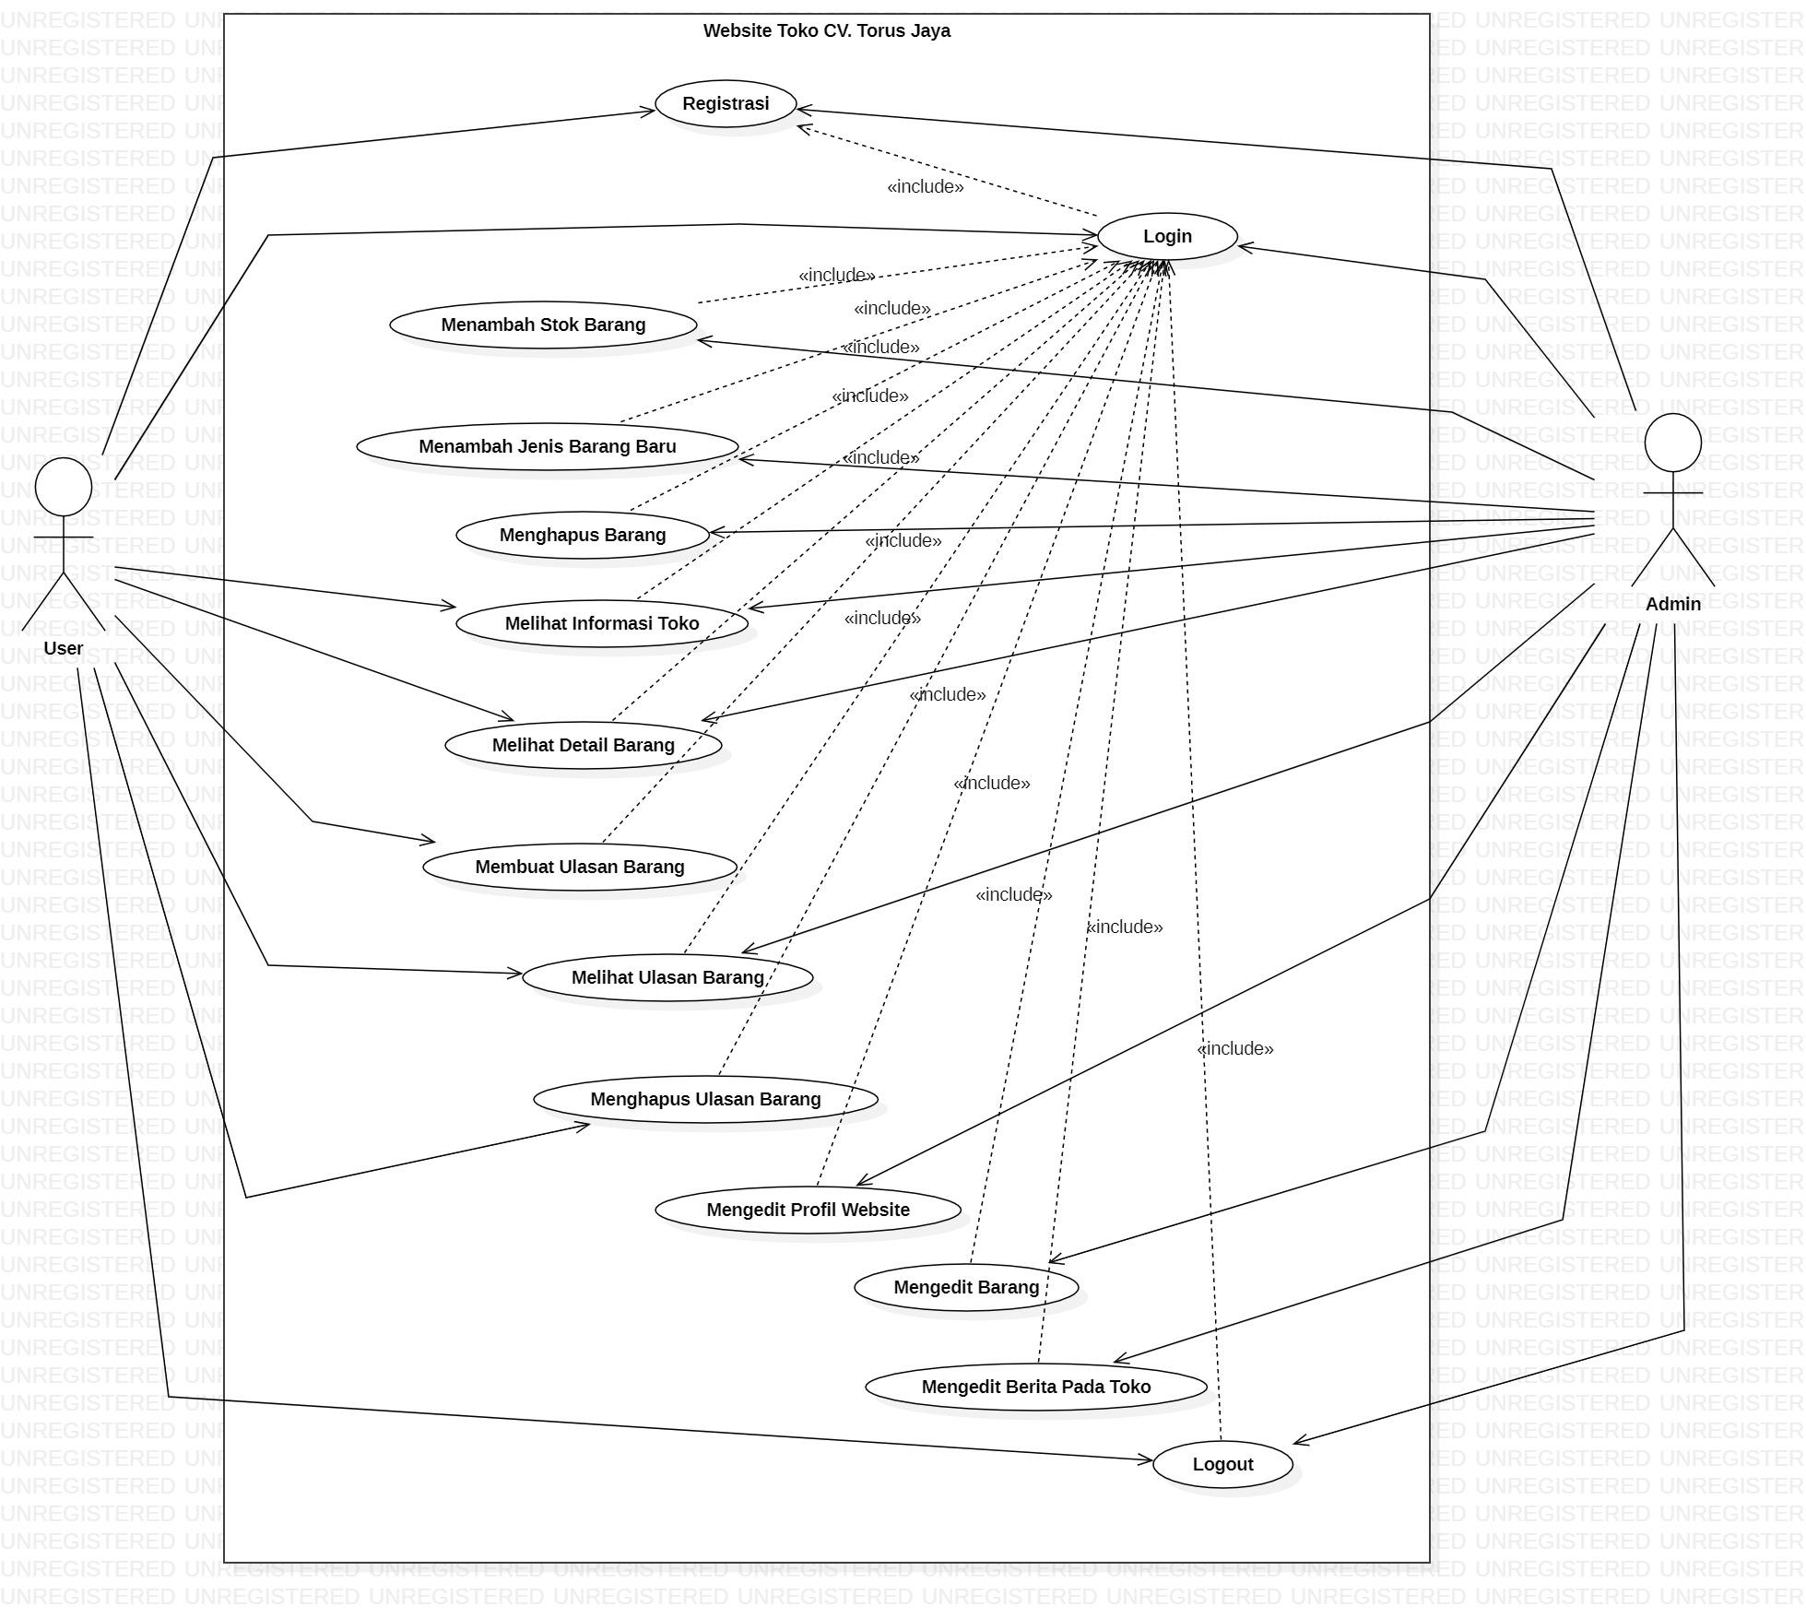

**Gambar 2 *Use Case Diagram* website toko CV. Torus Jaya**

# Detailed Description of Components

Bab ini menjelaskan mengenai spesifikasi setiap modul atau subsistem sesuai website toko CV. Torus Jaya. Daftar yang akan dijelaskan akan berupa *package diagram* dan *class diagram.* Selanjutnya akan dijelaskan mengenai *sequence diagram* dari masing-masing modul yang akan dibuat.

## Complete Package Diagram

*Package diagram* merupakan diagram yang menggambarkan pengelompokan elemen-elemen dari model *use case* dan *class diagram.*  Berikut ini adalah *package diagram* website toko CV. Torus Jaya yang dapat dilihat pada gambar 3.

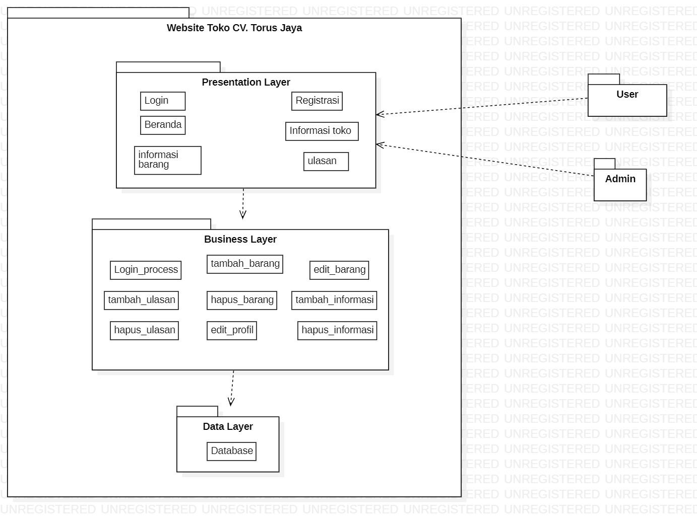

**Gambar 3 *Package Diagram* Website Toko CV. Torus Jaya**

## Complete Class Diagram

*Class Diagram* adalah diagram yang menggambarkan struktur system tertentu dengan memodelkan kelas, atribut, operasi serta hubungan antar objek. Berikut adalah *class diagram* website toko CV. Torus Jaya yang dapat dilihat pada gambar 4.

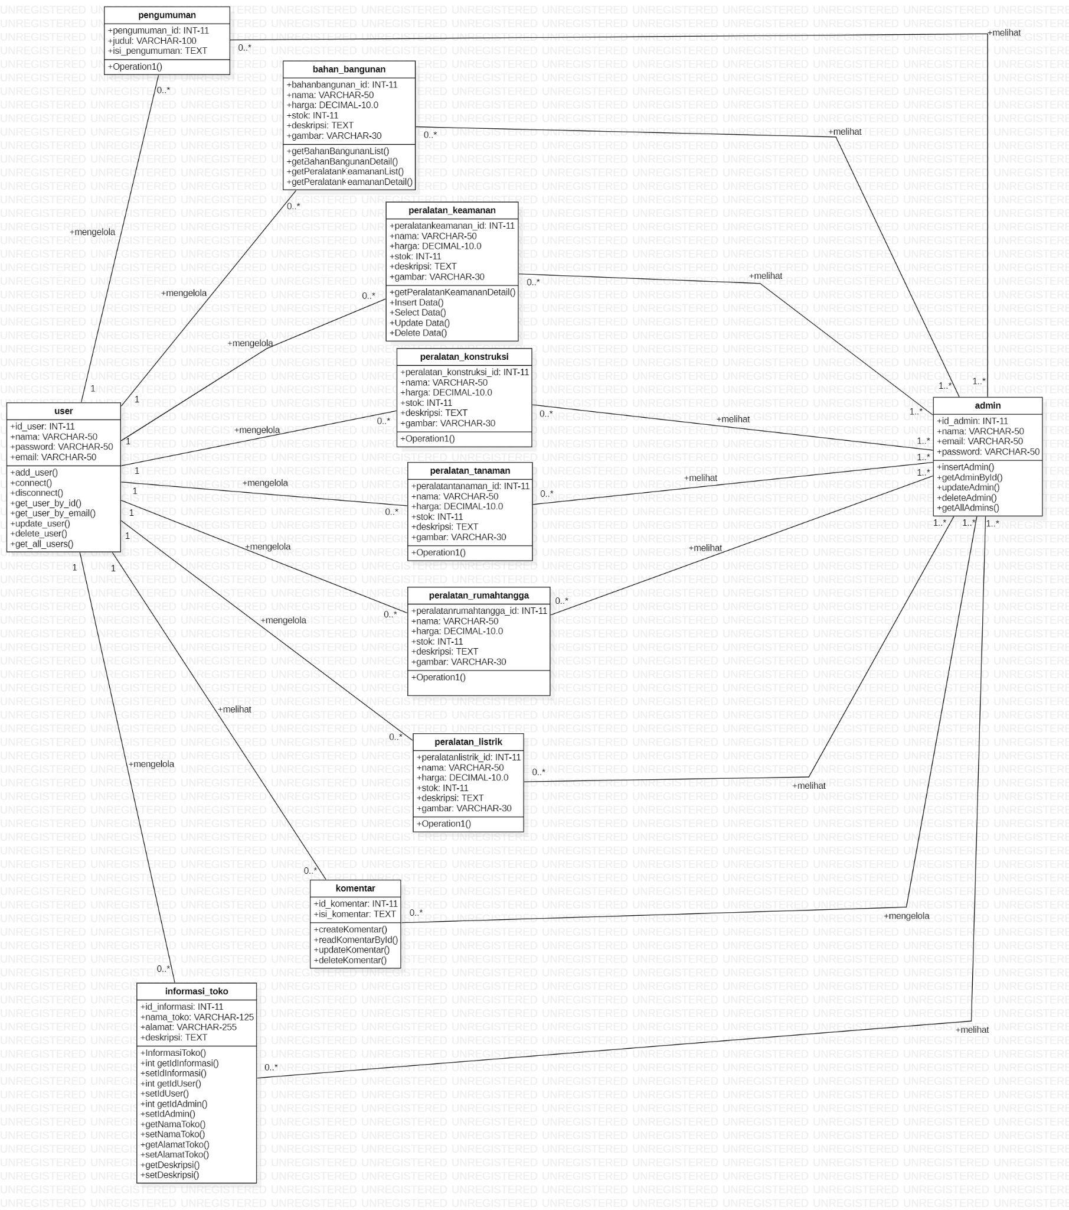

**Gambar 4 *Class Diagram Webiste Toko CV. Torus Jaya***

* 1. **Complete Sequence Diagram***Sequence diagram* adalah diagram yang berfungsi untuk menjelaskan dan menampilkan interaksi antar objek-objek dalam sebuah system secara terperinci. Pada bagian ini akan disertakan gambar *sequence diagram* dari masing-masing modul atau fungsi yang ada pada Website Toko CV. Torus Jaya.

### SD001: Sequence Diagram Registrasi

Berikut adalah *sequence diagram* registrasi pada Website Toko CV. Torus Jaya yang dapat dilihat pada gambar 5.

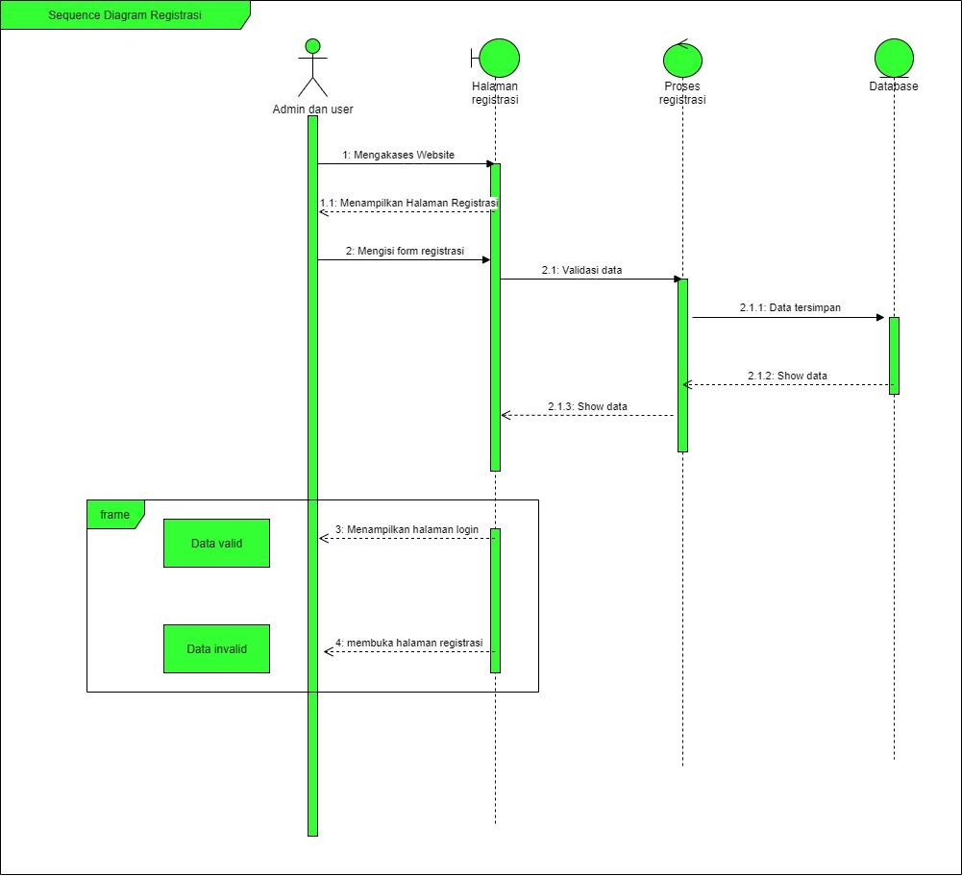

**Gambar 5 *Sequence Diagram* Registrasi**

Gambar 5 menampilkan kegiatan yang dilakukan oleh admin dan user untuk melakukan registrasi akun pada website.

### SD002: Sequence Diagram Login

Berikut adalah sequence diagram login pada Website Toko CV. Torus Jaya yang dapat dilihat pada gambar 6.

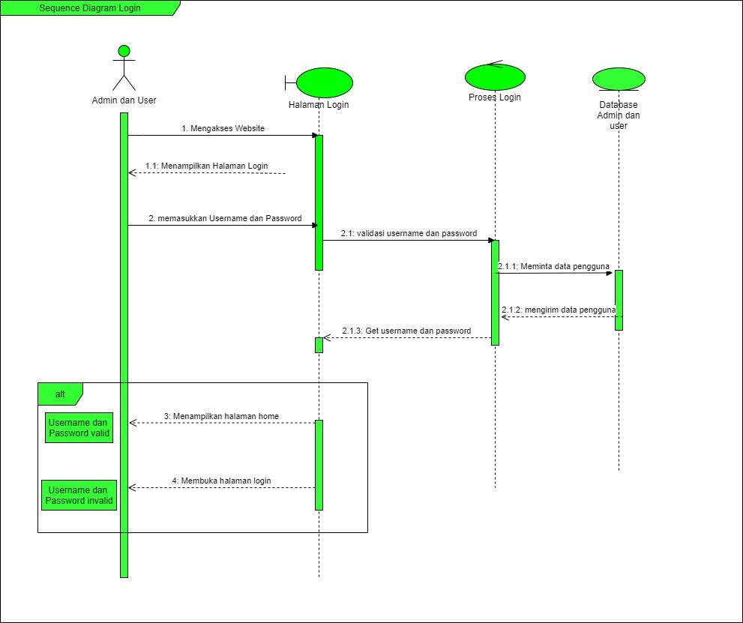

**Gambar 6 Sequence Diagram Login**

Gambar 6 menampilkan kegiatan yang dilakukan oleh admin dan user untuk login pada website

### SD003: Sequence Diagram Menambah Stok Barang

Berikut adalah *sequence Diagram* menambah stok barang pada Website Toko CV. Torus Jaya yang dapat dilihat pada gambar 7.

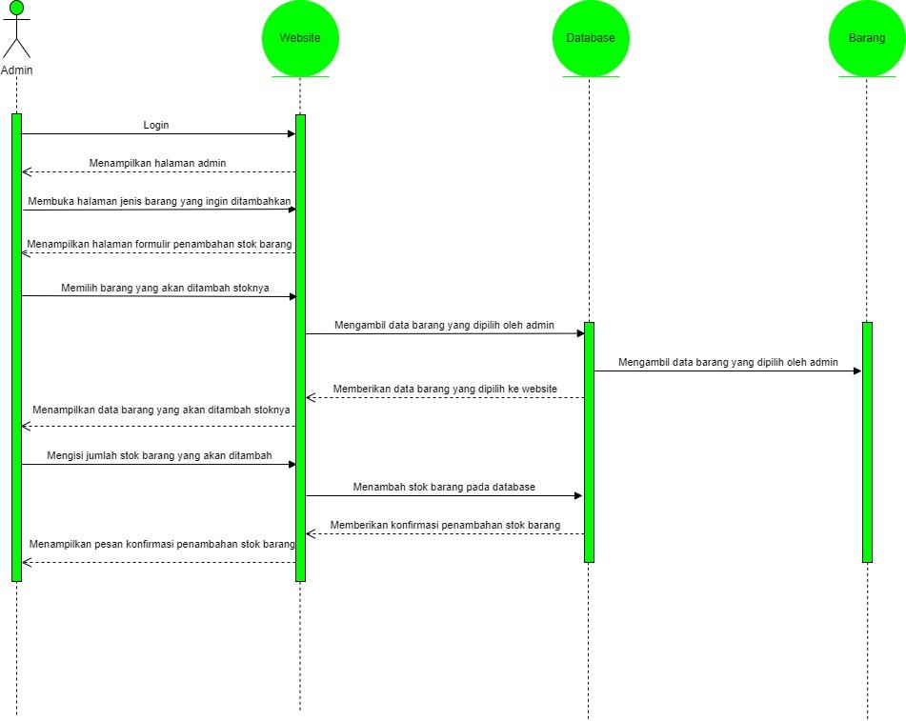

**Gambar 7 Sequence Diagram Menambah Stok Barang**

Gambar 7 menampilkan kegiatan yang dilakukan oleh admin untuk menambah stok barang pada website

### SD004 Sequence Diagram Menambah Jenis Barang Baru

Berikut adalah *sequence Diagram* menambah jenis barang baru pada Website Toko CV. Torus Jaya yang dapat dilihat pada gambar 8.

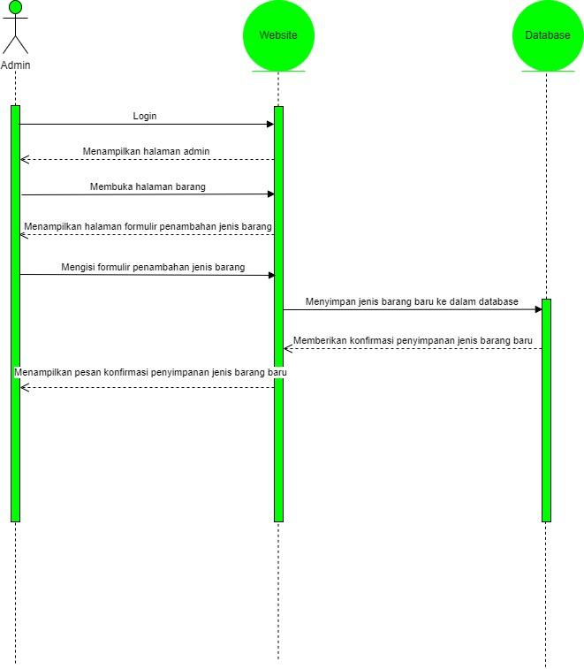

**Gambar 8 Sequence Diagram Menambah Jenis Barang Baru**

Gambar 8 menampilkan kegiatan yang dilakukan oleh admin untuk menambah jenis barang baru pada website

### SD005 Sequence Diagram Menghapus Barang

Berikut adalah *sequence Diagram* menghapus barang pada Website Toko CV. Torus Jaya yang dapat dilihat pada gambar 9.

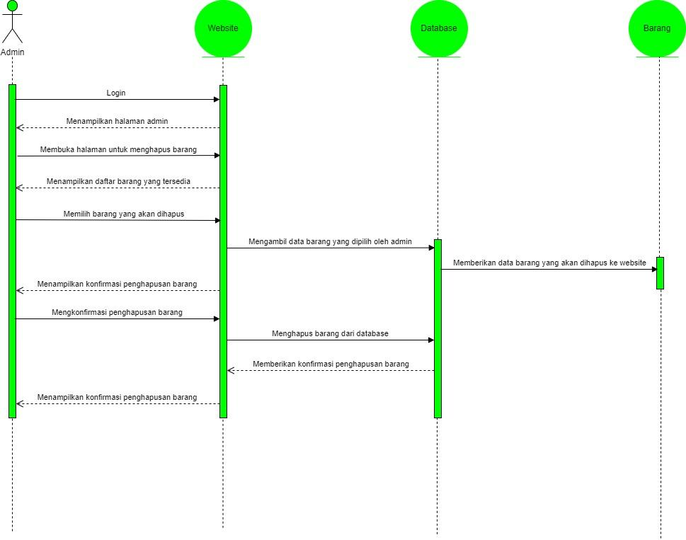

**Gambar 9 Sequence Diagram Menghapus Barang**

Gambar 9 menampilkan kegiatan yang dilakukan oleh admin untuk menghapus barang pada website

### SD006 Sequence Diagram Melihat Informasi Toko

Berikut adalah *sequence Diagram* melihat informasi toko pada Website Toko CV. Torus Jaya yang dapat dilihat pada gambar 10.

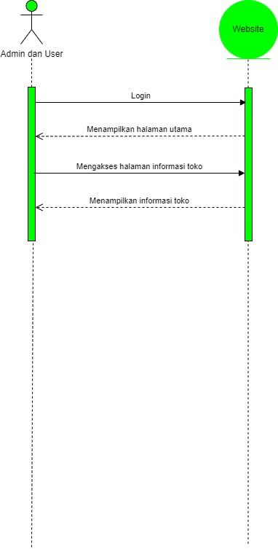

**Gambar 10 Sequence Diagram Melihat Informasi Toko**

Gambar 10 menampilkan kegiatan yang dilakukan oleh admin untuk melihat informasi toko pada website

### SD007 Sequence Diagram Melihat Detail Barang

Berikut adalah *sequence Diagram* melihat detail barang pada Website Toko CV. Torus Jaya yang dapat dilihat pada gambar 11.

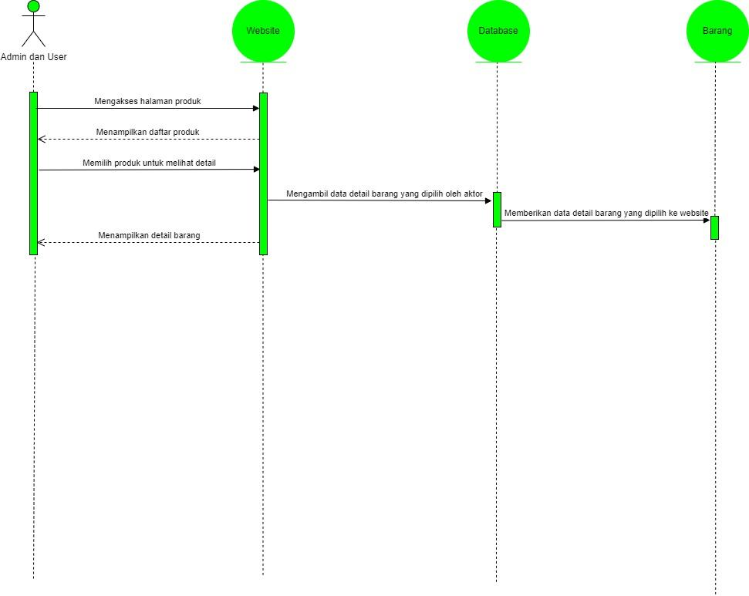**Gambar 11 Sequence Diagram Melihat Detail Barang**

Gambar 11 menampilkan kegiatan yang dilakukan oleh admin dan users untuk melihat detail barang pada website

### SD008 Sequence Diagram Membuat Ulasan Barang

Berikut adalah *sequence Diagram* membuat ulasan barang pada Website Toko CV. Torus Jaya yang dapat dilihat pada gambar 12.

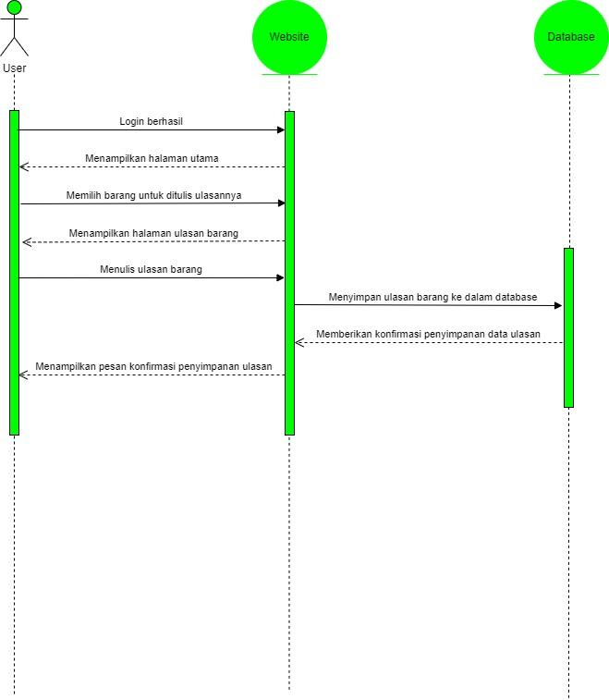

**Gambar 12 Sequence Diagram Membuat Ulasan Barang**

Gambar 12 menampilkan kegiatan yang dilakukan oleh admin dan users untuk membuat ulasan barang pada website

### SD009 Sequence Diagram Melihat Ulasan Barang

Berikut adalah *sequence Diagram* melihat ulasan barang pada Website Toko CV. Torus Jaya yang dapat dilihat pada gambar 13.

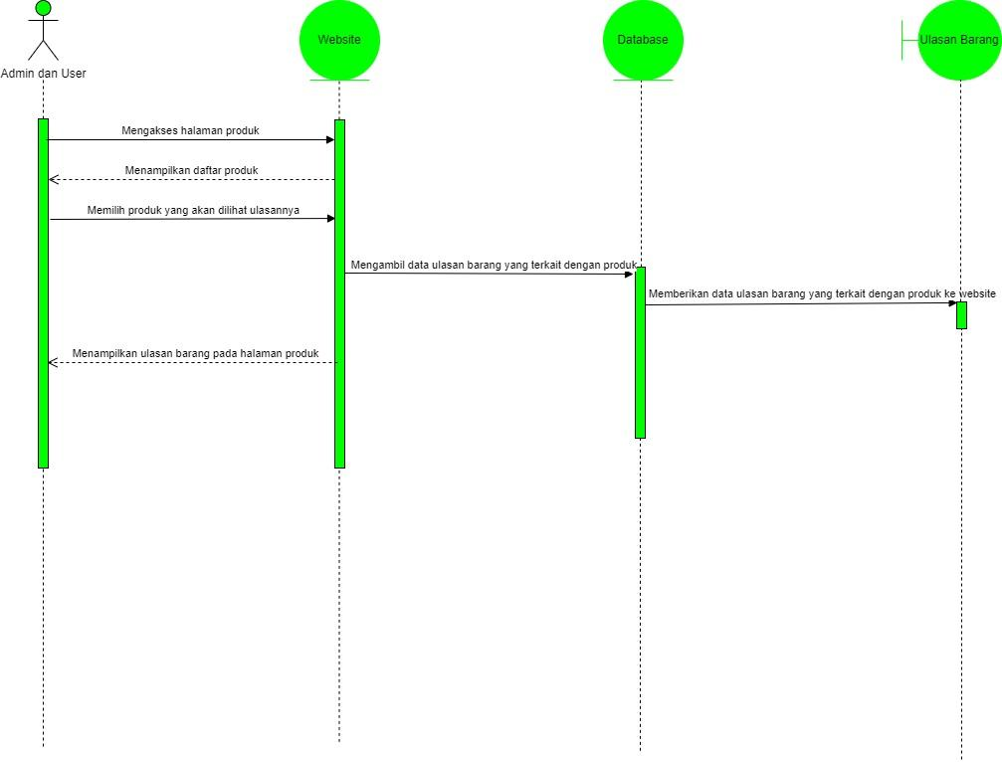

**Gambar 13 Sequence Diagram Melihat Ulasan Barang**

Gambar 13 menampilkan kegiatan yang dilakukan oleh admin dan users untuk melihat ulasan barang pada website

### SD010 Sequence Diagram Menghapus Ulasan Barang

Berikut adalah *sequence Diagram* menghapus ulasan barang pada Website Toko CV. Torus Jaya yang dapat dilihat pada gambar 14.

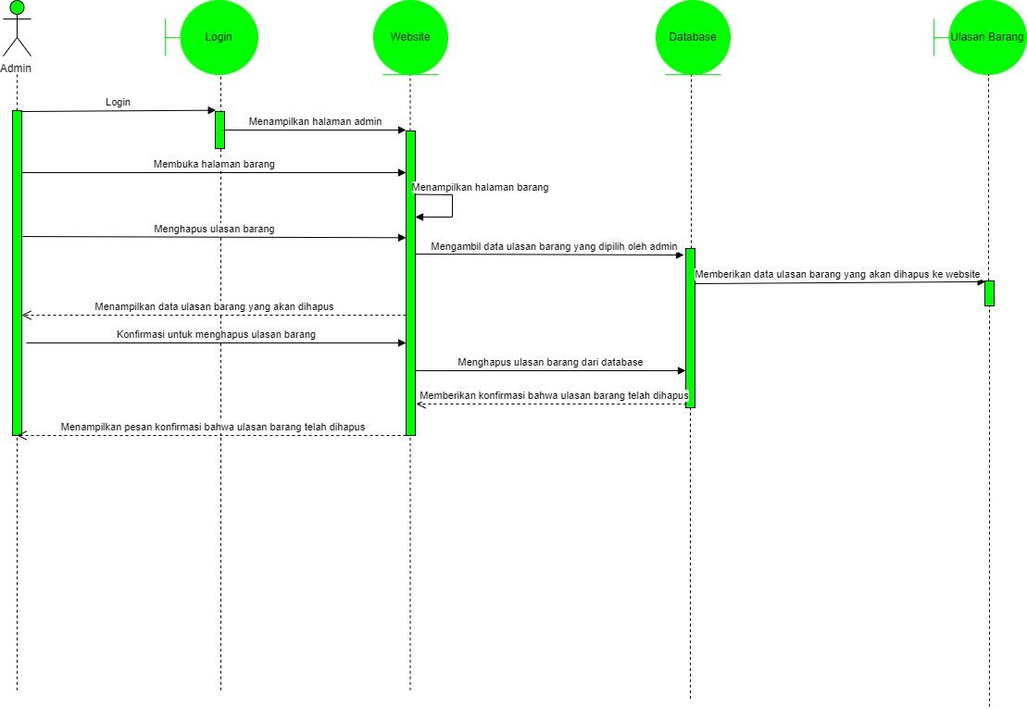

**Gambar 14 Sequence Diagram Menghapus Ulasan Barang**

Gambar 14 menampilkan kegiatan yang dilakukan oleh admin dan users untuk menghapus ulasan barang pada website

### SD011 Sequence Diagram Mengedit Profil Website

Berikut adalah *sequence Diagram* mengedit profil website pada Website Toko CV. Torus Jaya yang dapat dilihat pada gambar 15.

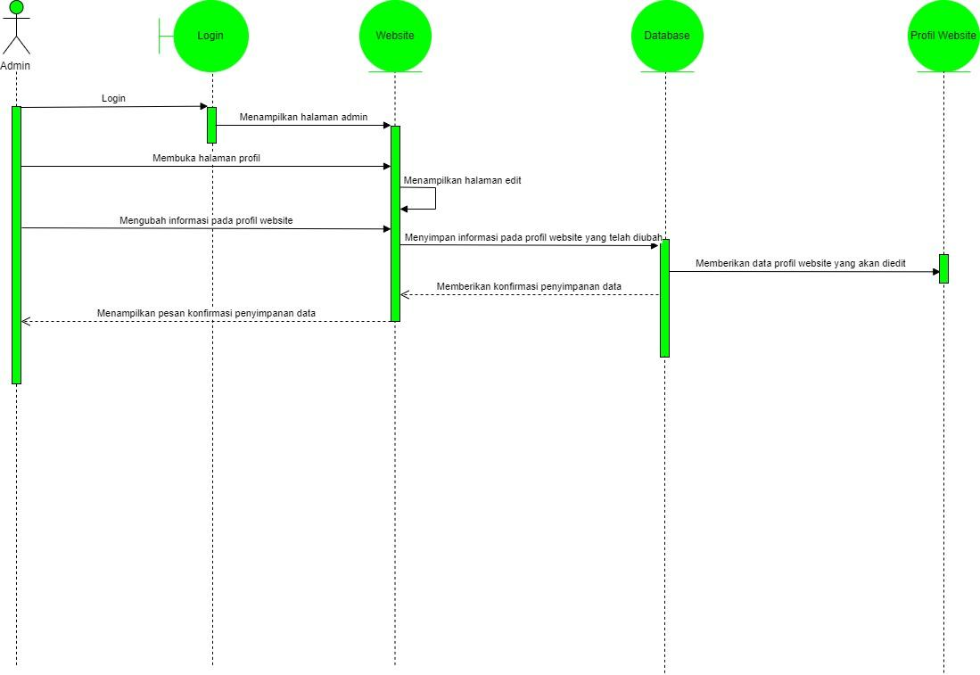

**Gambar 15 Sequence Diagram Mengedit Profil Website**

Gambar 15 menampilkan kegiatan yang dilakukan oleh admin dan users untuk mengedit profil website pada website

### SD012 Sequence Diagram Mengedit Barang

Berikut adalah *sequence Diagram* mengedit barang pada Website Toko CV. Torus Jaya yang dapat dilihat pada gambar 16.

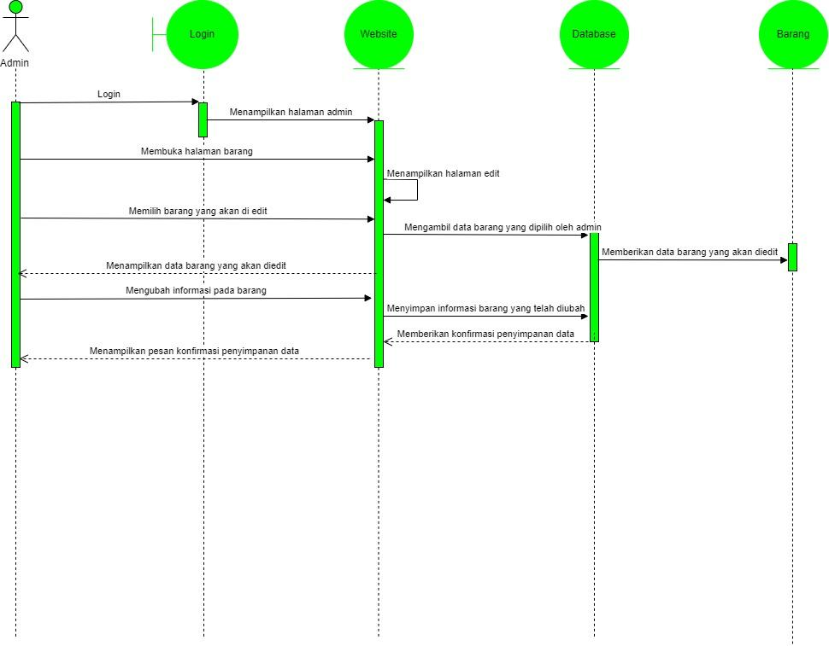

**Gambar 16 Sequence Diagram Mengedit Barang**

Gambar 16 menampilkan kegiatan yang dilakukan oleh admin dan users untuk mengedit barang pada website

### SD013 Sequence Diagram Mengedit Berita

Berikut adalah *sequence Diagram* mengedit berita pada toko pada Website Toko CV. Torus Jaya yang dapat dilihat pada gambar 17.

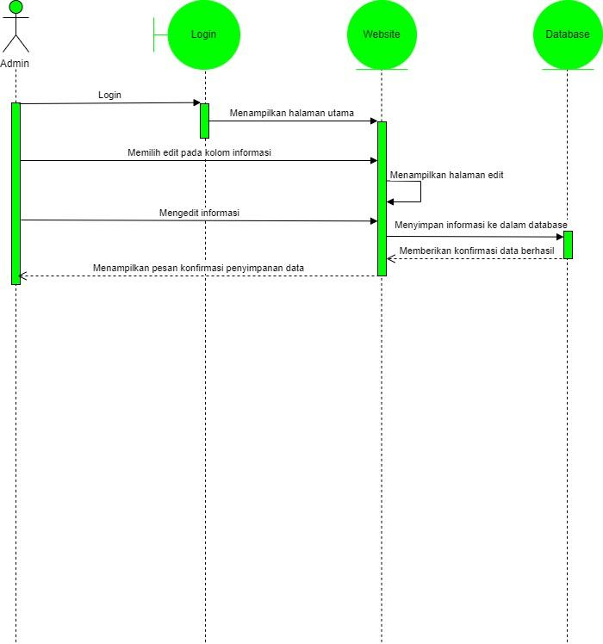

**Gambar 17 Sequence Diagram Mengedit Berita**

Gambar 17 menampilkan kegiatan yang dilakukan oleh admin dan users untuk mengedit berita pada website

### SD014 Sequence Diagram Logout

Berikut adalah *sequence Diagram* logout pada Website Toko CV. Torus Jaya yang dapat dilihat pada gambar 18.

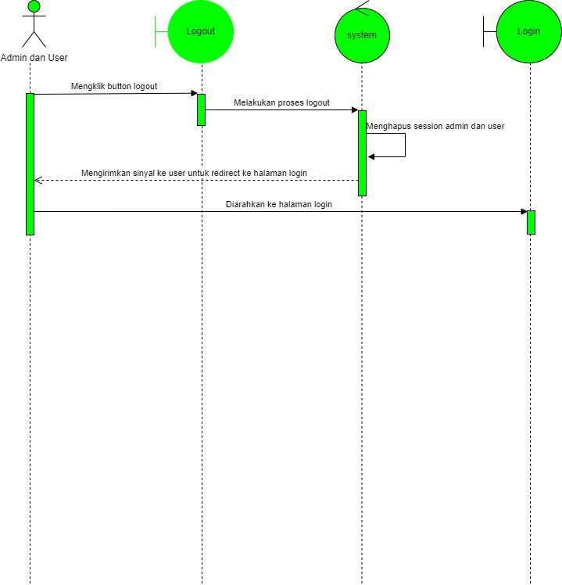**Gambar 18 Sequence Diagram Logout**

Gambar 18 menampilkan kegiatan yang dilakukan oleh admin dan users untuk logout pada website

# Data Design

Data mengenai Website Toko CV. Torus Jaya disimpan dalam sebuah *relational database*. Relasi dideskripsikan oleh *database* CV. Torus Jaya. Berikut deskripsi data yang digunakan pada Website Toko CV. Torus Jaya.

## Data description

Pada proyek akhir ini terdapat 7 tabel yang digunakan. Berikut ini merupakan daftar tabel dan atribut yang digunakan pada Website Toko CV. Torus Jaya.

1. Tabel admin
2. Tabel user
3. Tabel pengumuman
4. Tabel bahan bangunan
5. Tabel peralatan keamanan
6. Tabel peralatan konstruksi
7. Tabel peralatan tanaman
8. Tabel peralatan rumah tangga
9. Tabel peralatan listrik
10. Tabel komentar
11. Tabel informasi toko

Tabel 5 merupakan isi daftar atribut yang ada pada tabel admin.

**Tabel 5 Tabel admin**

|  |  |  |
| --- | --- | --- |
| **Attribute Name** | Attribute Type | Attribute Size |
| id_admin | int | 11 |
| nama | varchar | 50 |
| email | varchar | 50 |
| password | varchar | 50 |

Tabel 6 merupakan isi daftar atribut yang ada pada tabel user

**Tabel 6 Tabel User**

|  |  |  |
| --- | --- | --- |
| **Attribute Name** | Attribute Type | Attribute Size |
| id_user | int | 11 |
| nama | varchar | 50 |
| email | varchar | 50 |
| password | varchar | 50 |

Tabel 7 merupakan isi daftar atribut yang ada pada tabel pengumuman

**Tabel 7 Tabel Pengumuman**

|  |  |  |
| --- | --- | --- |
| **Attribute Name** | Attribute Type | Attribute Size |
| pengumuman | int | 11 |
| judul | varchar | 100 |
| isi_pengumuman | text | - |

Tabel 8 merupakan isi daftar atribut yang ada pada tabel bahan bangunan

**Tabel 8 Tabel Bahan Bangunan**

|  |  |  |
| --- | --- | --- |
| **Attribute Name** | Attribute Type | Attribute Size |
| bahanbangunan_id | int | 11 |
| nama | varchar | 50 |
| harga | decimal | 10.0 |
| stok | int | 11 |
| deskripsi | text | - |
| gambar | varchar | 30 |

Tabel 9 merupakan isi daftar atribut yang ada pada tabel peralatan_keamanan

**Tabel 9 Tabel Peralatan Keamanan**

|  |  |  |
| --- | --- | --- |
| **Attribute Name** | Attribute Type | Attribute Size |
| peralatankeamanan_id | int | 11 |
| nama | varchar | 50 |
| harga | decimal | 10.0 |
| stok | int | 11 |
| deskripsi | text | - |
| gambar | varchar | 30 |

Tabel 10 merupakan isi daftar atribut yang ada pada tabel peralatan_konstruksi

**Tabel 10 Tabel Peralatan Konstruksi**

|  |  |  |
| --- | --- | --- |
| **Attribute Name** | Attribute Type | Attribute Size |
| peralatankonstruksi_id | int | 11 |
| nama | varchar | 50 |
| harga | decimal | 10.0 |
| stok | int | 11 |
| deskripsi | text | - |
| gambar | varchar | 30 |

Tabel 11 merupakan isi daftar atribut yang ada pada tabel peralatan tanaman

**Tabel 11 Tabel Peralatan Tanaman**

|  |  |  |
| --- | --- | --- |
| **Attribute Name** | Attribute Type | Attribute Size |
| peralatantanaman_id | int | 11 |
| nama | varchar | 50 |
| harga | decimal | 10.0 |
| stok | int | 11 |
| deskripsi | text | - |
| gambar | varchar | 30 |

Tabel 12 merupakan isi daftar atribut yang ada pada tabel peralatan rumah tangga

**Tabel 11 Tabel Peralatan Rumah Tangga**

|  |  |  |
| --- | --- | --- |
| **Attribute Name** | Attribute Type | Attribute Size |
| peralatanrumahtangga_id | int | 11 |
| nama | varchar | 50 |
| harga | decimal | 10.0 |
| stok | int | 11 |
| deskripsi | text | - |
| gambar | varchar | 30 |

Tabel 13 merupakan isi daftar atribut yang ada pada tabel peralatan listrik

**Tabel 11 Tabel Peralatan Listrik**

|  |  |  |
| --- | --- | --- |
| **Attribute Name** | Attribute Type | Attribute Size |
| peralatanlistrik_id | int | 11 |
| nama | varchar | 50 |
| harga | decimal | 10.0 |
| stok | int | 11 |
| deskripsi | text | - |
| gambar | varchar | 30 |

Tabel 14 merupakan isi daftar atribut yang ada pada tabel komentar

**Tabel 11 Tabel Komentar**

|  |  |  |
| --- | --- | --- |
| **Attribute Name** | Attribute Type | Attribute Size |
| id_komentar | int | 11 |
| isi_komentar | text | - |

Tabel 15 merupakan isi daftar atribut yang ada pada tabel informasi toko

**Tabel 11 Tabel Informasi Toko**

|  |  |  |
| --- | --- | --- |
| **Attribute Name** | Attribute Type | Attribute Size |
| id_informasi | int | 11 |
| nama_toko | varchar | 125 |
| alamat | varchar | 255 |
| deskripsi | text | 11 |

## Data dictionary

*Data dictionary* merupakan bagian yang penting dalam database. *Data dictionary* berbentuk beberapa tabel dan *view* sebagai media yang dipakai sebagai referensi menyediakan informasi tentang database secara terpadu mengenai Website Toko CV. Torus Jaya. Adapun *data dictionary* dalam *database* Website Toko CV. Torus Jaya terlampir dalam subbab berikut.

### 4.2.1 Tabel admin

Identifikasi/Nama : Admin

Deskripsi Isi : Tabel ini berisi data tentang admin

Jenis : Tabel master

Volume : 4 field

*Primary Key* : admin_id

**Tabel 12 Tabel Admin**

|  |  |  |  |  |  |
| --- | --- | --- | --- | --- | --- |
| **Field** | Deskripsi | Tipe & Length | Boleh NULL | Default | Keterangan |
| admin_id | Berisi id yang tersimpan dalam sistem | int(11) | NO | None | *Primary key* |
| nama | Berisi nama admin untuk mengakses website | varchar(50) | NO | None | *Attribute*  *Non Key* |
| email | Berisi email admin | varchar(50) | NO | None | *Attribute*  *Non Key* |
| password | Berisi password admin untuk masuk ke dalam website | varchar(50) | NO | None | *Attribute*  *Non Key* |

### 4.2.2 Tabel user

Identifikasi/Nama : User

Deskripsi Isi : Tabel ini berisi data tentang user

Jenis : Tabel master

Volume : 4 field

*Primary Key* : user_id

**Tabel 13 Tabel Users**

|  |  |  |  |  |  |
| --- | --- | --- | --- | --- | --- |
| **Field** | Deskripsi | Tipe & Length | Boleh NULL | Default | Keterangan |
| user_id | Berisi id yang tersimpan dalam sistem | int(11) | NO | None | *Primary key* |
| nama | Berisi nama users untuk masuk ke dalam website | varchar(50) | NO | None | *Attribute*  *Non Key* |
| email | Berisi email users | varchar(50) | NO | None | *Attribute*  *Non Key* |
| password | Berisi password users untuk masuk ke dalam website | varchar(50) | NO | None | *Attribute*  *Non Key* |

### 4.2.3 Tabel Pengumuman

Identifikasi/Nama : Pengumuman

Deskripsi Isi : Tabel ini berisi data tentang pengumuman

Jenis : Tabel master

Volume : 3 field

*Primary Key* : pengumuman_id

**Tabel 14 Tabel Pengumuman**

|  |  |  |  |  |  |
| --- | --- | --- | --- | --- | --- |
| **Field** | Deskripsi | Tipe & Length | Boleh NULL | Default | Keterangan |
| pengumuman_id | Berisi id yang tersimpan dalam sistem | int(11) | NO | None | *Primary key* |
| judul | Berisi judul pengumuman | varchar(100) | NO | None | *Attribute* *Non Key* |
| isi_pengumuman | Berisi isi dari pengumuman toko | text | No | None | *Attribute Non Key* |

### 4.2.4.Tabel Bahan Bangunan

Identifikasi/Nama : Bahan Bangunan

Deskripsi Isi : Tabel ini berisi data tentang bahan bangunan

Jenis : Tabel master

Volume : 5 field

*Primary Key* : bahanbangunan_id

**Tabel 15 Tabel Bahan Bangunan**

|  |  |  |  |  |  |
| --- | --- | --- | --- | --- | --- |
| **Field** | Deskripsi | Tipe & Length | Boleh NULL | Default | Keterangan |
| bahanbangunan_id | Berisi id yang tersimpan dalam sistem | int(11) | NO | None | *Primary key* |
| nama | Berisi nama produk dengan kategori bahan bangunan | varchar(50) | NO | None | *Attribute*  *Non Key* |
| harga | Berisi harga produk yang ada pada kategori bahan bangunan | decimal(10.0) | NO | None | *Attribute*  *Non Key* |
| stok | Berisi banyak barang atau stok yang ada pada toko | int(11) | NO | None | *Attribute*  *Non Key* |
| gambar | Berisi gambar setiap produk yang di jual di toko | varchar (30) | NO | None | *Attribute*  *Non Key* |

### 4.2.5 Tabel Peralatan Keamanan

Identifikasi/Nama : Peralatan Keamanan

Deskripsi Isi : Tabel ini berisi data tentang peralatan keamanan

Jenis : Tabel master

Volume : 5 field

*Primary Key* : peralatankeamanan_id

**Tabel 16 Tabel Peralatan Keamanan**

|  |  |  |  |  |  |
| --- | --- | --- | --- | --- | --- |
| **Field** | Deskripsi | Tipe & Length | Boleh NULL | Default | Keterangan |
| peralatankeamanan_id | Berisi id yang tersimpan dalam sistem | int(11) | NO | None | *Primary key* |
| nama | Berisi nama produk dengan kategori peralatan keamanan | varchar(50) | NO | None | *Attribute*  *Non Key* |
| harga | Berisi harga produk yang ada pada kategori peralatan keamanan | decimal(10.0) | NO | None | *Attribute*  *Non Key* |
| stok | Berisi banyak barang atau stok yang ada pada toko | int(11) | NO | None | *Attribute*  *Non Key* |
| gambar | Berisi gambar setiap produk yang di jual di toko | varchar (30) | NO | None | *Attribute*  *Non Key* |

### 4.2.6 Tabel Peralatan Konstruksi

Identifikasi/Nama : Peralatan Konstruksi

Deskripsi Isi : Tabel ini berisi data tentang peralatan konstruksi

Jenis : Tabel master

Volume : 5 field

*Primary Key* : peralatankonstruksi_id

**Tabel 17 Tabel Peralatan Konstruksi**

|  |  |  |  |  |  |
| --- | --- | --- | --- | --- | --- |
| **Field** | Deskripsi | Tipe & Length | Boleh NULL | Default | Keterangan |
| peralatankonstruksi_id | Berisi id yang tersimpan dalam sistem | int(11) | NO | None | *Primary key* |
| nama | Berisi nama produk dengan kategori peralatan konstruksi | varchar(50) | NO | None | *Attribute*  *Non Key* |
| harga | Berisi harga produk yang ada pada kategori peralatan konstruksi | decimal(10.0) | NO | None | *Attribute*  *Non Key* |
| stok | Berisi banyak barang atau stok yang ada pada toko | int(11) | NO | None | *Attribute*  *Non Key* |
| gambar | Berisi gambar setiap produk yang di jual di toko | varchar (30) | NO | None | *Attribute*  *Non Key* |

### 4.2.7 Tabel Peralatan Tanaman

Identifikasi/Nama : Peralatan Tanaman

Deskripsi Isi : Tabel ini berisi data tentang peralatan tanaman

Jenis : Tabel master

Volume : 5 field

*Primary Key* : peralatantanaman_id

**Tabel 18 Tabel Peralatan Tanaman**

|  |  |  |  |  |  |
| --- | --- | --- | --- | --- | --- |
| **Field** | Deskripsi | Tipe & Length | Boleh NULL | Default | Keterangan |
| peralatantanaman_id | Berisi id admin yang tersimpan dalam sistem | int(11) | NO | None | *Primary key* |
| nama | Berisi nama produk dengan kategori peralatan tanaman | varchar(50) | NO | None | *Attribute*  *Non Key* |
| harga | Berisi harga produk yang ada pada kategori peralatan tanaman | decimal(10.0) | NO | None | *Attribute*  *Non Key* |
| stok | Berisi banyak barang atau stok yang ada pada toko | int(11) | NO | None | *Attribute*  *Non Key* |
| gambar | Berisi gambar setiap produk yang di jual di toko | varchar (30) | NO | None | *Attribute*  *Non Key* |

### 4.2.8 Tabel Peralatan Rumah Tangga

Identifikasi/Nama : Peralatan Rumah Tangga

Deskripsi Isi : Tabel ini berisi data tentang peralatan rumah tangga

Jenis : Tabel master

Volume : 5 field

*Primary Key* : peralatanrumahtangga_id

**Tabel 19 Tabel Peralatan Rumah Tangga**

|  |  |  |  |  |  |
| --- | --- | --- | --- | --- | --- |
| **Field** | Deskripsi | Tipe & Length | Boleh NULL | Default | Keterangan |
| peralatanrumahtangga_id | Berisi id admin yang tersimpan dalam sistem | int(11) | NO | None | *Primary key* |
| nama | Berisi nama produk dengan kategori peralatan rumah tangga | varchar(50) | NO | None | *Attribute*  *Non Key* |
| harga | Berisi harga produk yang ada pada kategori peralatan rumah tangga | decimal(10.0) | NO | None | *Attribute*  *Non Key* |
| stok | Berisi banyak barang atau stok yang ada pada toko | int(11) | NO | None | *Attribute*  *Non Key* |
| gambar | Berisi gambar setiap produk yang di jual di toko | varchar (30) | NO | None | *Attribute*  *Non Key* |

### 4.2.9 Tabel Peralatan Listrik

Identifikasi/Nama : Peralatan Listrik

Deskripsi Isi : Tabel ini berisi data tentang peralatan listrik

Jenis : Tabel master

Volume : 5 field

*Primary Key* : peralatanlistrik_id

**Tabel 20 Tabel Peralatan Listrik**

|  |  |  |  |  |  |
| --- | --- | --- | --- | --- | --- |
| **Field** | Deskripsi | Tipe & Length | Boleh NULL | Default | Keterangan |
| peralatanlistrik_id | Berisi id admin yang tersimpan dalam sistem | int(11) | NO | None | *Primary key* |
| nama | Berisi nama produk dengan kategori peralatan listrik | varchar(50) | NO | None | *Attribute*  *Non Key* |
| harga | Berisi harga produk yang ada pada kategori peralatan listrik | decimal(10.0) | NO | None | *Attribute*  *Non Key* |
| stok | Berisi banyak barang atau stok yang ada pada toko | int(11) | NO | None | *Attribute*  *Non Key* |
| gambar | Berisi gambar setiap produk yang di jual di toko | varchar (30) | NO | None | *Attribute*  *Non Key* |

### 4.3.0 Tabel Komentar

Identifikasi/Nama : Komentar

Deskripsi Isi : Tabel ini berisi data tentang komentar

Jenis : Tabel master

Volume : 2 field

*Primary Key* : id_komentar

**Tabel 21 Tabel Peralatan Tanaman**

|  |  |  |  |  |  |
| --- | --- | --- | --- | --- | --- |
| **Field** | Deskripsi | Tipe & Length | Boleh NULL | Default | Keterangan |
| id_komentar | Berisi id admin yang tersimpan dalam sistem | int(11) | NO | None | *Primary key* |
| isi_komentar | Berisi komentar dari setiap user yang memberi tanggapan terhadap barang yang ada pada toko | text | NO | None | *Attribute*  *Non Key* |

### 4.3.1 Tabel Informasi Toko

Identifikasi/Nama : Informasi Toko

Deskripsi Isi : Tabel ini berisi data tentang informasi toko

Jenis : Tabel master

Volume : 5 field

*Primary Key* : id_informasi

**Tabel 22 Tabel Informasi Toko**

|  |  |  |  |  |  |
| --- | --- | --- | --- | --- | --- |
| **Field** | Deskripsi | Tipe & Length | Boleh NULL | Default | Keterangan |
| id_informasi | Berisi id admin yang tersimpan dalam sistem | int(11) | NO | None | *Primary key* |
| nama_toko | Berisi nama dari judul informasi toko | varchar(125) | NO | None | *Attribute*  *Non Key* |
| alamat | Berisi alamat dari toko | varchar(255) | NO | None | *Attribute*  *Non Key* |
| deskripsi | Berisi deskripsi informasi yang ada pada toko | text | NO | None | *Attribute*  *Non Key* |

# User Interface Design

Bab ini menjelaskan tentang design tampilan sistem yang akan tampak pada *user.* Bagian ini terdiri atas *overview of user interface* dan *screen images* dari Website Toko Cv. Torus Jaya.

## Overview of User Interface

Fitur yang ada dalam Website Toko CV. Torus Jaya adalah sebagai berikut:

1. Fungsi *Registrasi*Fungsi registrasi digunakan pelanggan untuk mendaftar akun
2. Fungsi *Login*Fungsi login digunakan oleh pelanggan dan admin untuk dapat mengakses dan melihat website secara keseluruhan.
3. Fungsi menambah stok barang  
   Fungsi ini digunakan oleh admin untuk menambahkan jumlah stok barang
4. Fungsi menambah jenis barang baru  
   Fungsi ini digunakan oleh admin untuk menambah jenis barang baru pada website
5. Fungsi menghapus barang  
   Fungsi ini digunakan oleh admin untuk menghapus barang
6. Fungsi melihat informasi toko  
   Fungsi ini digunakan oleh admin dan user untuk melihat informasi toko pada website
7. Fungsi melihat detail barang  
   Fungsi ini digunakan oleh admin dan user untuk melihat detail barang
8. Fungsi membuat ulasan barang.  
   Fungsi ini digunakan oleh user untuk membuat ulasan pada barang yang ada di dalam website.
9. Fungsi melihat ulasan barang  
   Fungsi ini digunakan oleh admin dan user untuk melihat ulasan pada barang
10. Fungsi menghapus ulasan barang  
    Fungsi ini digunakan oleh user untuk menghapus ulasan yang mereka buat mengenai barang yang ada di dalam website
11. Fungsi mengedit profil website  
    Fungsi ini digunakan oleh admin untuk menghapus profil website
12. Fungsi mengedit barang  
    Fungsi ini digunakan oleh admin untuk mengedit barang pada website
13. Fungsi mengedit informasi toko  
    Fungsi ini digunakan oleh admin untuk mengedit informasi toko
14. Fungsi logout  
    Fungsi ini dapat digunakan oleh admin dan user untuk keluar dari website.

## Screen Images

*Screen images* dari Website Toko CV. Torus Jaya adalah sebagai berikut.

Tampilan Halaman Registrasi terlampir pada gambar 19.

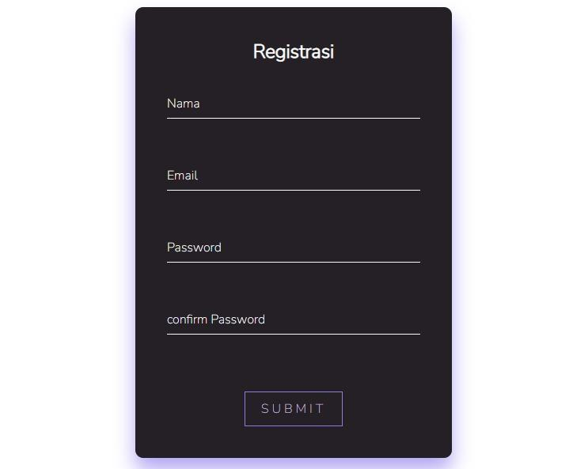

**Gambar 19. Halaman Registrasi**

Tampilan halaman *login* terlampir pada gambar 20.

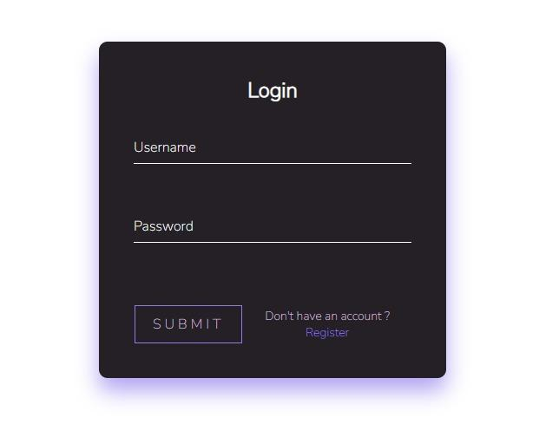

**Gambar 20. Halaman Login**

Tampilan halaman beranda terlampir pada gambar 21.

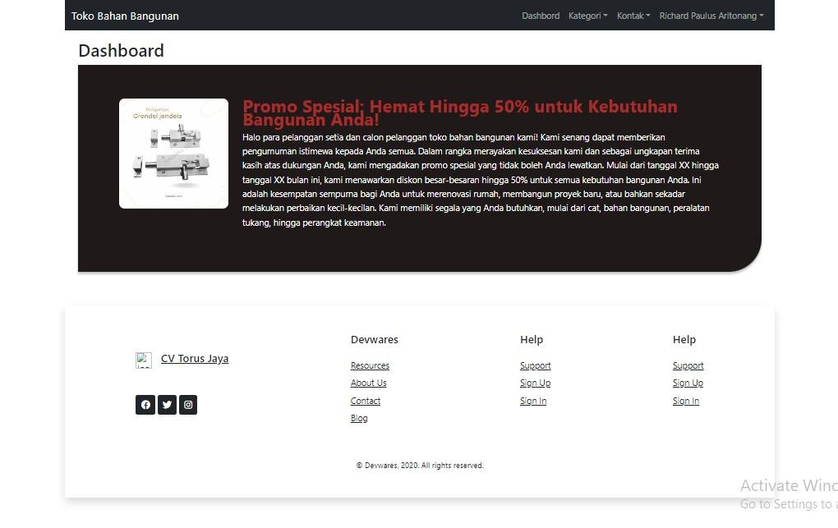

**Gambar 21. Halaman Beranda**

Tampilan halaman melihat daftar bahan bangunan terlampir pada gambar 22.

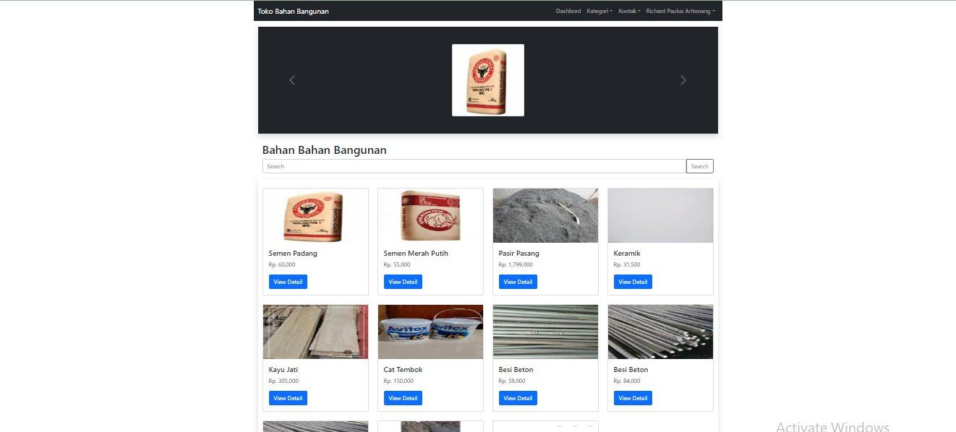

**Gambar 22. Halaman Melihat Daftar Bahan Bangunan**

Tampilan halaman melihat detail bahan bangunan terlampir pada gambar 23.

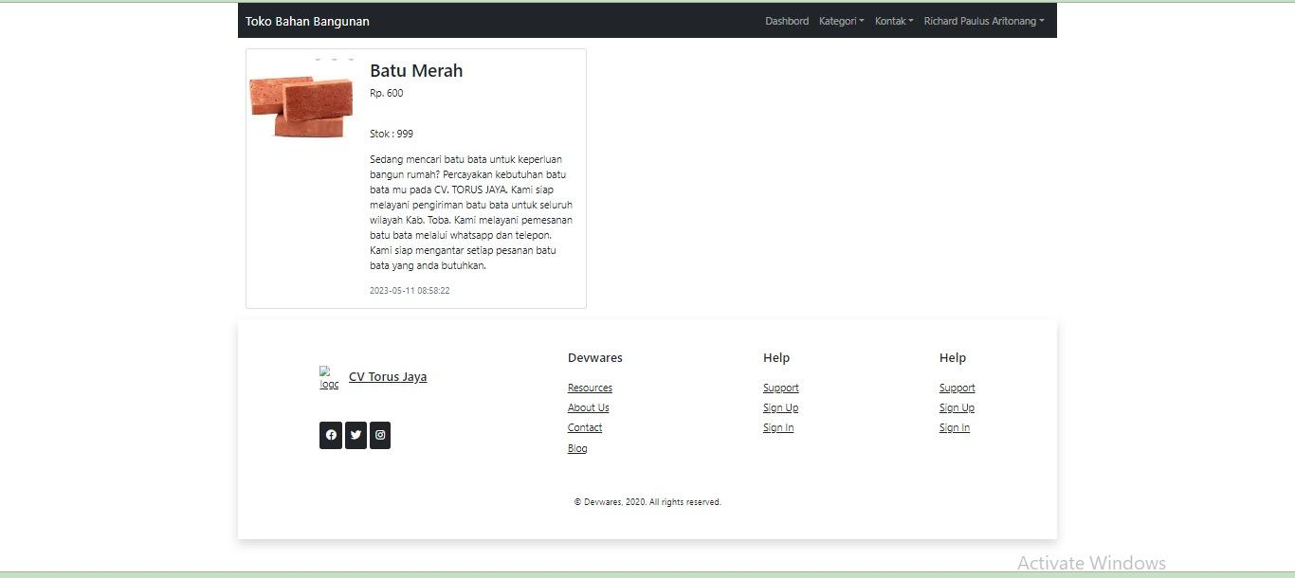

**Gambar 23. Halaman Melihat Detail Bahan Bangunan**

Tampilan halaman dashboard pada *admin*  terlampir pada gambar 24.

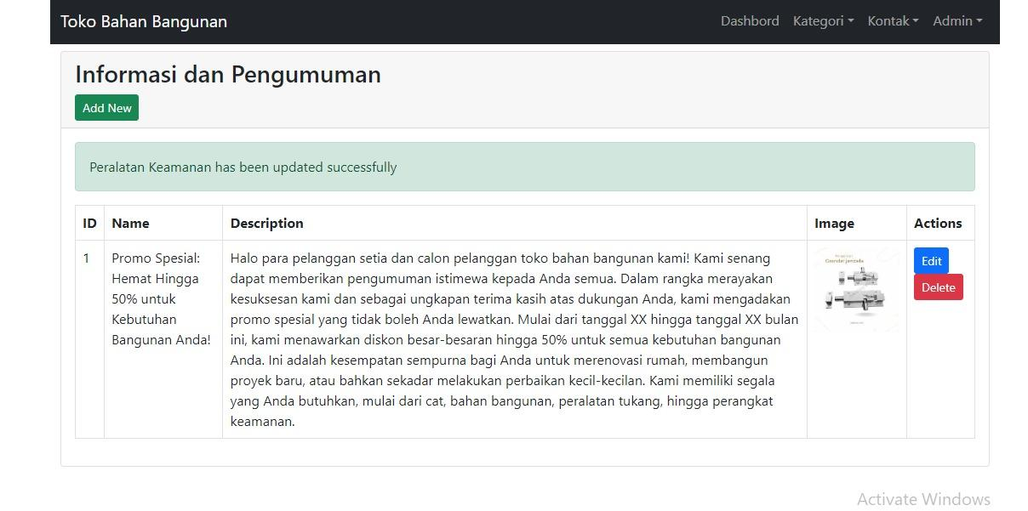

**Gambar 24. Halaman Dasboard Pada Admin**

Tampilan halaman daftar bahan bangunan pada admin terlampir pada tabel 25.

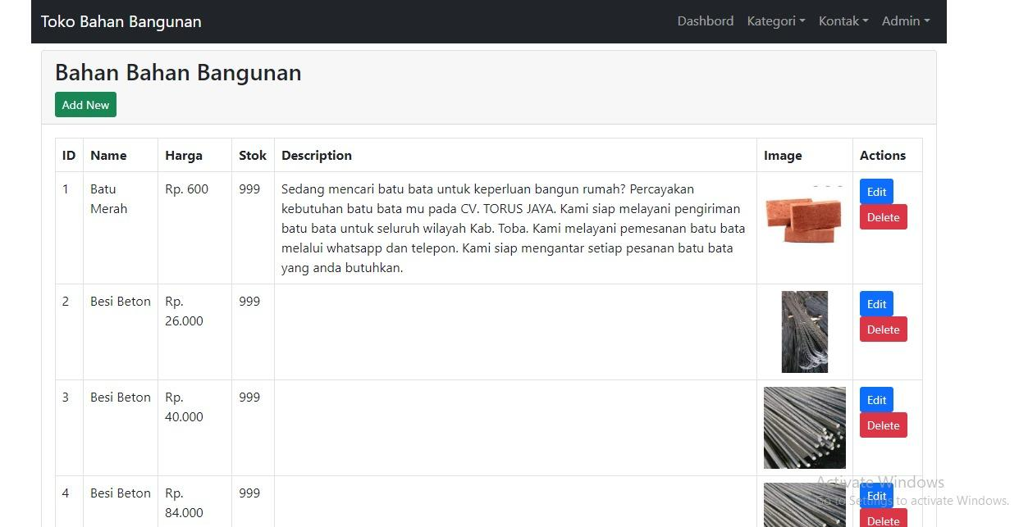

**Gambar 25. Halaman Daftar Bahan Bangunan Pada Admin**

Tampilan halaman edit produk terlampir pada gambar 26.

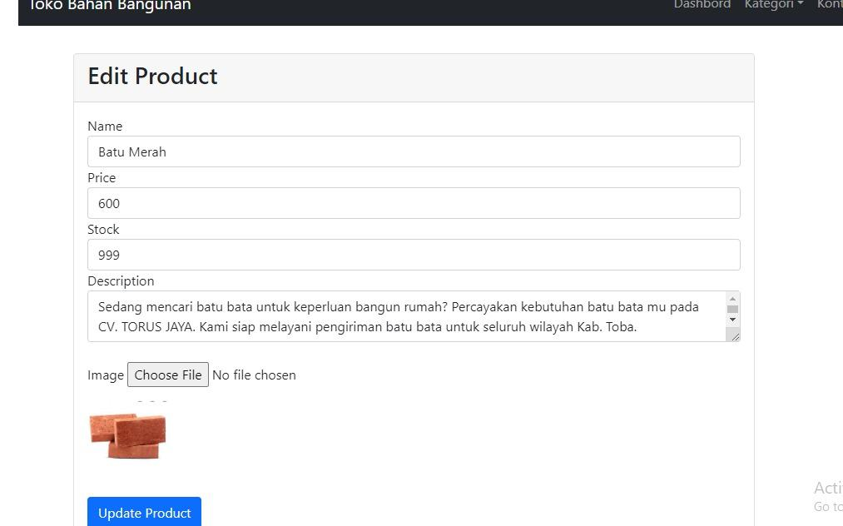

**Gambar 26. Halaman Edit Produk**

Tampilan Halaman Edit Profil terlampir pada gambar 27.

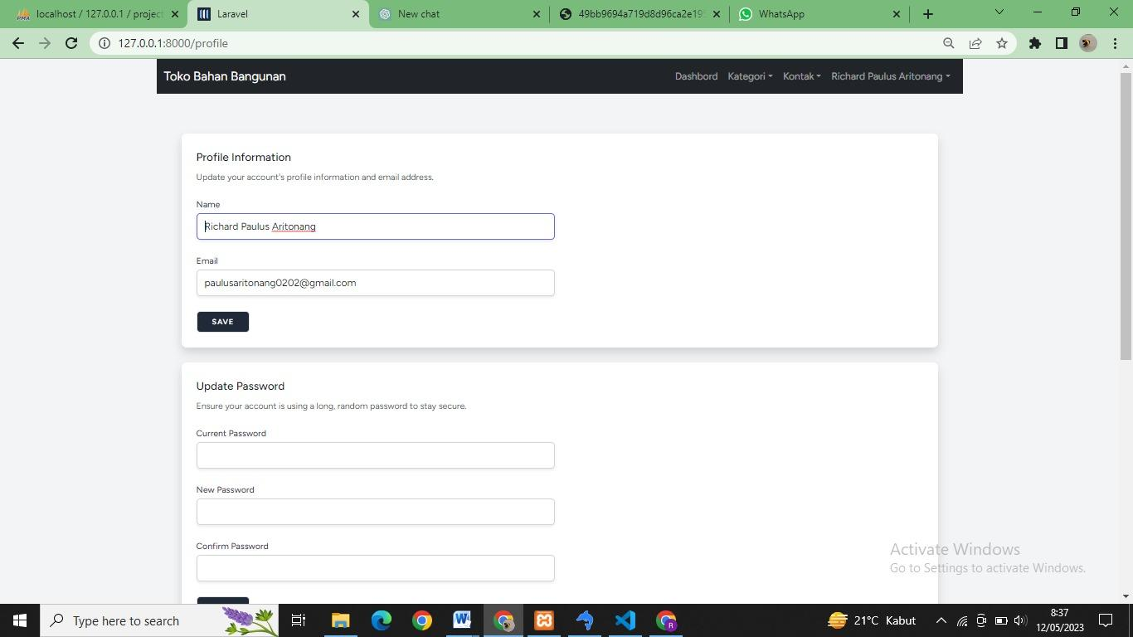

**Gambar 27. Halaman Edit Prifil**

# Requirement Matrix

Berikan referensi silang yang melacak komponen dan struktur data hingga requirement dalam dokumen SRS Anda. Gunakan format tabular untuk menunjukkan komponen sistem mana (use case vs. package, package vs classes, use case vs sequence diagram) memenuhi masing-masing persyaratan fungsional dari SRS. Lihat functional requirements dengan angka / kode yang diberikan untuk setiap kasus penggunaan di SRS. Contohnya adalah seperti di bawah ini (use case vs. package). Ulangi tabel untuk requirement lain vs. elemen desain lainnya.

Tabel 1. Requirement Matrix [Nama Sistem]

|  |  |  |  |
| --- | --- | --- | --- |
|  | P001 | P002 | … |
| Module 1, UC001 | X |  |  |
| Module 1, UC002 | X |  |  |
| Module 1, UC002 | X |  |  |
| Module 2, UC004 |  | X |  |
| Module 2, UC005 |  | X |  |
| . |  |  |  |
| . |  |  |  |
| Module n |  |  |  |

# Lampiran

*Lampiran yang diperlukan oleh dokumen ini dapat dibuat subbab sesuai keperluan.*

# Sejarah Versi

*Pada bagian ini, dijelaskan semua versi yang pernah di-deliver, dan ciri serta perubahannya.*

|  |  |  |  |  |
| --- | --- | --- | --- | --- |
| **Versi** | **Ditulis Oleh** | **Tanggal** | **Disetujui Oleh** | **Tanggal** |
|  |  |  |  |  |
|  |  |  |  |  |
|  |  |  |  |  |
|  |  |  |  |  |
|  |  |  |  |  |

# Sejarah Perubahan

*Bagian ini memuat sejarah perubahan dokumen (no. versi terbaru dibandingkan versi sebelumnya).*

**No. dokumen :**

**No. versi :**

| **Halaman** | **Semula** | **Menjadi** | **Alasan perubahan** |
| --- | --- | --- | --- |
|  |  |  |  |
|  |  |  |  |
|  |  |  |  |
|  |  |  |  |
|  |  |  |  |

**No. dokumen :**

**No. versi :**

| **Halaman** | **Semula** | **Menjadi** | **Alasan perubahan** |
| --- | --- | --- | --- |
|  |  |  |  |
|  |  |  |  |
|  |  |  |  |
|  |  |  |  |
|  |  |  |  |